МБДОУ Центр развития ребёнка – детский сад «Улыбка» п.Заиграево р.Бурятия.

*Пространственная Предметно-развивающая среда*

*во 2 младшей группе «Солнышко»*

Воспитатель: Сапожникова Светлана Владимировна.

*Предметно-развивающая среда обеспечивает максимальную реализацию образовательного потенциала, доступность среды, что предполагает:*

*- доступность для воспитанников всех помещений организации, где осуществляется образовательный процесс.*

*- свободный доступ воспитанников к играм, игрушкам, материалам, пособиям, обеспечивающих все основные виды деятельности.*

**УГОЛОК СПОРТА**

**Задачи:** Создать условия для занятия физическими упражнениями в группе, стимулирование желание детей заниматься двигательной деятельностью. Воспитывать у детей осознанное отношение к своему здоровью. Укрепление мышц нижних и верхних конечностей, профилактика плоскостопия; Профилактика простудных заболеваний; Укрепление мышц спинного позвоночника, предупреждение сколиоза.

**Оборудование и материалы, которые должны быть в уголке:** коврики,  дорожки массажные, со следочками (для профилактики плоскостопия); палка  гимнастическая; мячи;  корзина для метания мечей; обручи; кегли; дуга; скамейка; мешочки с грузом (150-200 гр.); платочки, флажки, доска гладкая и ребристая; скакалка; кубы; мат гимнастический; шнур длинный и короткий; лестница гимнастическая; ленты.

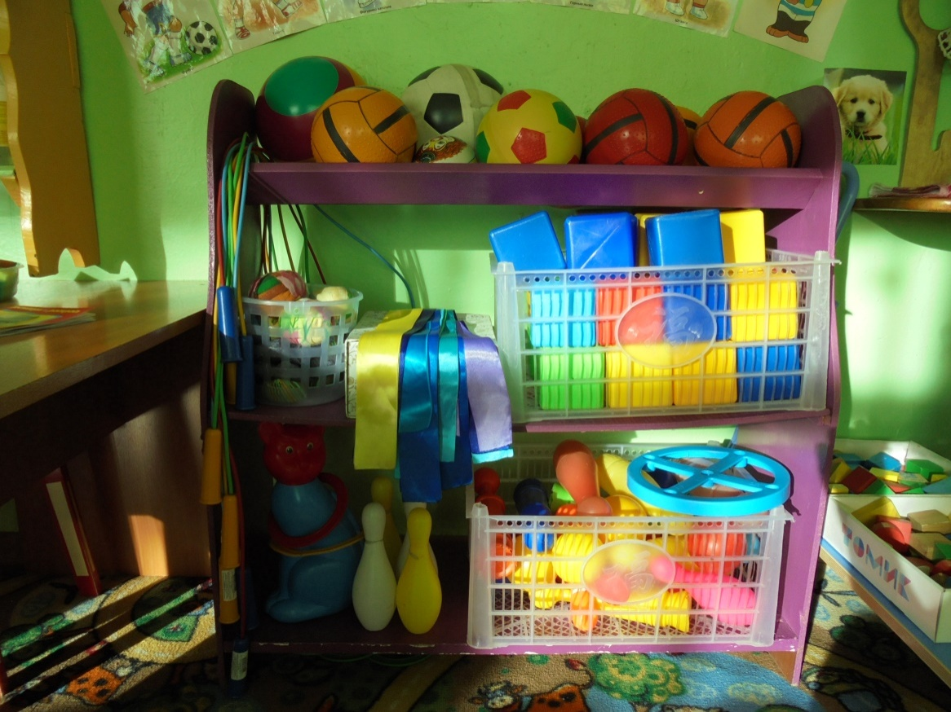

**УГОЛОК ПО ИЗОБРАЗИТЕЛЬНОЙ ДЕЯТЕЛЬНОСТИ**

**Задачи:** Развивать интерес, внимание, любознательность, эмоциональный отклик детей на отдельные эстетические свойства и качества предметов окружающей действительности.

**Оборудование и материалы**, которые должны быть в уголке: мольберт; наборы цветных карандашей; наборы фломастеров; шариковые ручки;  гуашь; акварель; цветные восковые мелки и т.п.; кисточки  - тонкие и толстые, щетинистые;  баночки для промывания ворса кисти от краски; бумага для рисования разного формата; салфетки из ткани, хорошо впитывающей воду, для осушения кисти; губки из поролона; салфетки для рук; пластилин, глина; доски для лепки; большие клеёнки для покрытия столов; навесные валики с рулонами бумаги; школьные мелки для рисования на доске и асфальте или линолеуме

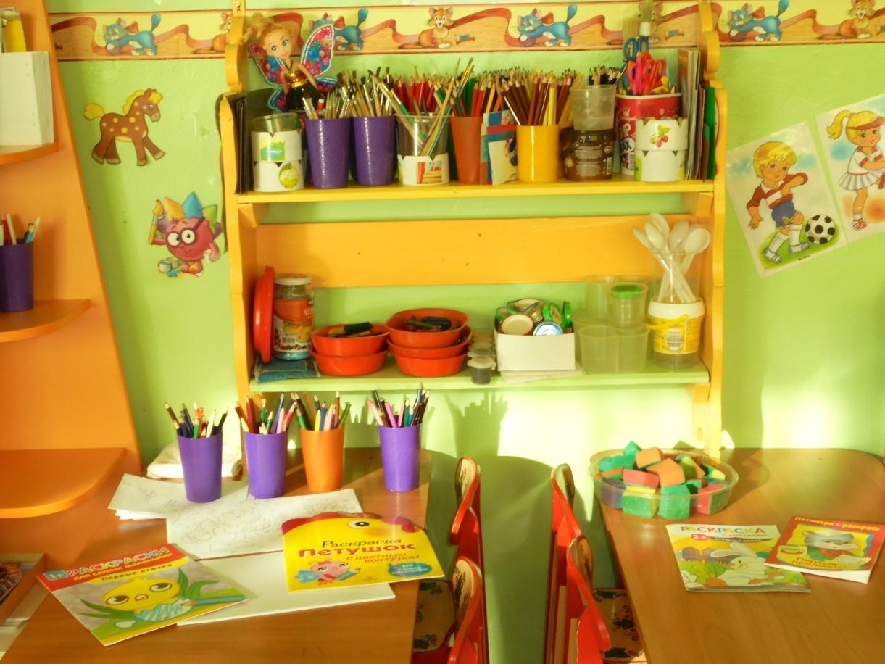

**КНИЖНЫЙ УГОЛОК**

**Задачи**:Формирование навыка слушания, умения обращаться с книгой; Формирование и расширение представлений об окружающем.

**Оборудование и материалы**, которые должны быть в уголке:Стеллаж для книг, стол и два стульчика, мягкий диванчик, ширма, отделяющая уголок от зон подвижных игр; Книжки по программе, любимые книжки детей, книжки-малышки, книжки-игрушки; Альбомы для рассматривания: “Профессии”, “Времена года”, “Детский сад” и т.д.

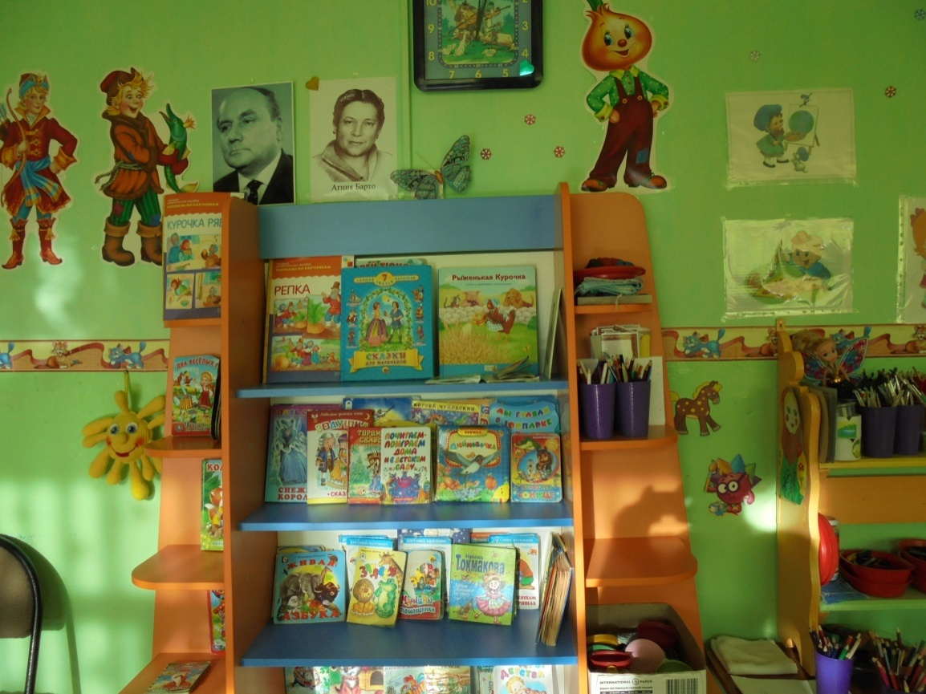

**УГОЛОК СЮЖЕТНО-РОЛЕВЫХ ИГР**

**Задачи:** Формирование ролевых действий; Стимуляция сюжетно- ролевой игры; Формирование коммуникативных навыков в игре; Развитие подражательности и творческих способностей.

**Оборудование и материалы, которые есть в уголке:**кукольная  мебель для комнаты и кухни;  гладильная доска; атрибуты для игры в “Дом”, “Парикмахерскую”, “Больницу”; куклы крупные (35-40 см), средние (25-35 см);  куклы девочки и мальчики; игрушечные дикие и домашние животные; наборы кухонной и чайной посуды; набор овощей и фруктов; машины крупные и средние;грузовые и легковые; телефон, руль, сумки, утюг, молоток  и др.; кукольные коляски; игрушки-забавы с зависимостью эффекта от действия (неваляшка, т.п.)

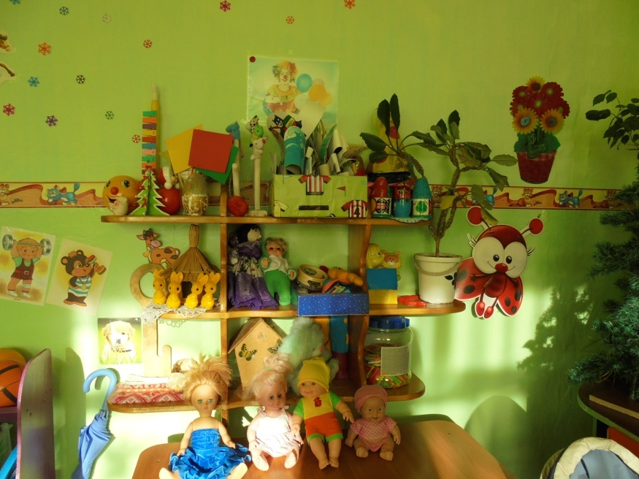

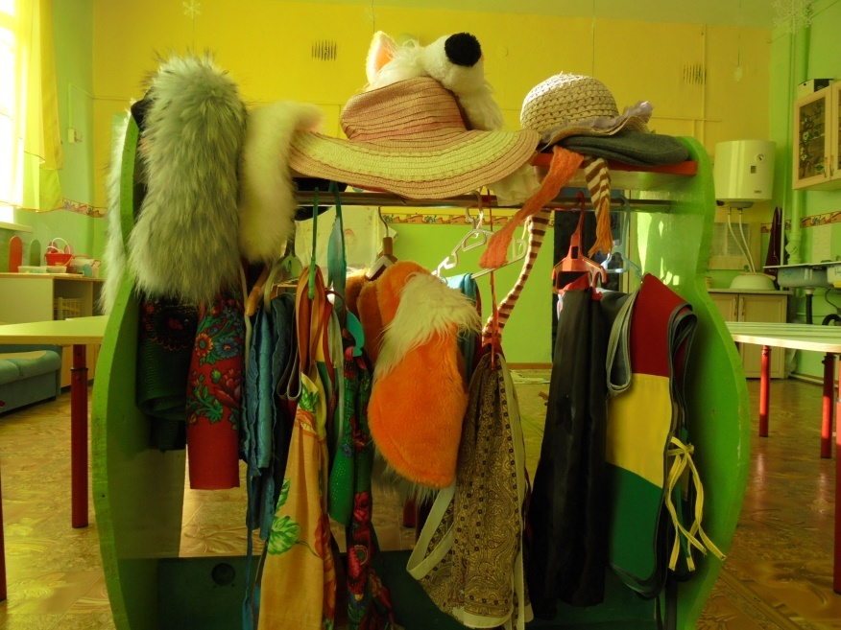

**УГОЛОК ДИДАКТИЧЕСКИХ ИГР**

**Задачи:**Развитие мышления и пальчиковой моторики. Освоение операций вкладывания, наложения, соединения частей в целое; Развитие зрительного восприятия и внимания. Формирование обследовательских навыков; Знакомство с геометрическими фигурами и формами предметов; Обучение группировки предметов по цвету, размеру, форме; Выявление отношения групп предметов по количеству и числу (много, мало, один)**;**Развитие способности использовать речь для определения смысла своих действий; Формирование умения группировать предметы, последовательно составлять картинки; Обогащение активного словаря детей; Формирование умения описывать и называть предметы на картинках.

**Оборудование и материалы**, которые должны быть в уголке:

*Материалы по сенсорике и математике*

**1.** Крупная мозаика, объемные вкладыши из 5-10 элементов, сборные игрушки, пирамидки (из 6-10 элементов), шнуровки, игры с элементами моделирования и замещения, лото, парные картинки и другие настольно-печатные игры.

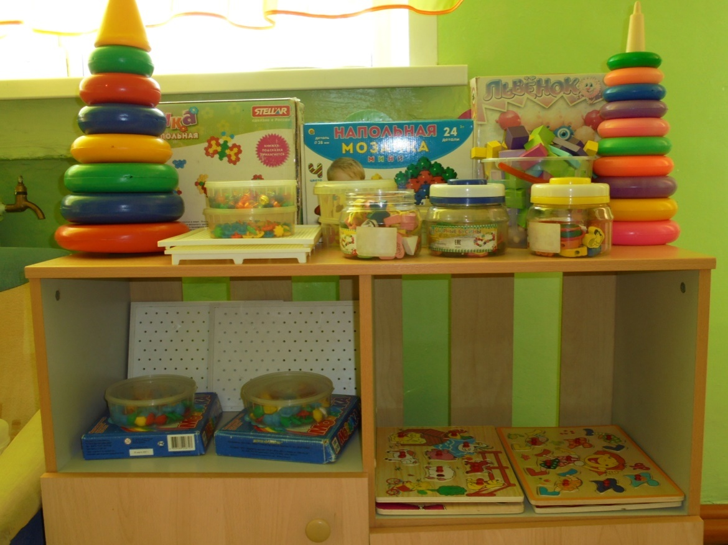

**РАЗДЕВАЛКА И СТЕНДОВЫЙ МАТЕРИАЛ**

**Задачи:**Формирование навыков самообслуживания, умения одеваться и раздеваться, застегивать и расстегивать пуговицы; Формирование навыков общения, умения приветствовать друг друга, прощаться друг с другом; Привлечение к процессу воспитательной работы родителей, создание содружества педагогов и родителей.

**Оборудование и материалы**, которые должны быть в уголке: Шкафчики с определителем индивидуальной принадлежности (яркими картинками и фотографиями детей), скамейки, “алгоритм” процесса одевания; Стенды для взрослых: постоянно обновляющаяся выставка работ детей; постоянно обновляющаяся фотовыставка; информация о лечебно-профилактических процедурах, проводимых в группе, детском саду; рекомендации родителям по организации досуга детей, материалы для игр и т.п.; Мини-библиотека методической литературы для родителей, книги для чтения детям дома. Информационные стенды*.*

